平成３１年度紀南漁師塾短期研修
～参加募集案内～
目的
三重県南部に位置する紀南地域は、熊野灘の豊かな漁場に面しており、主に定置網漁業が盛んに行われています。この紀南地域は年間を通して温暖な気候であり、定置網漁業には多くの若者が従事しています。
今回、紀南地域の定置網漁業を共に担う元気な漁業者候補を探すため、地域の魅力ある漁業体験をしていただく漁業短期研修を開催します。

内容
紀南地域において、２泊３日の漁業短期研修を行います。
【体験内容】：定置網漁業、その他
【研修拠点】：南牟婁郡紀宝町(鵜殿港)周辺 ※漁場は御浜町阿田和沖となります。
【宿泊場所】：紀宝町内宿泊施設（主催者側で指定）
【対象者】：漁業に興味があり、就業意欲のある４０歳未満かつ、
（公財）三重県農林水産支援センターの就業促進研修事業(短期研修)申込（別紙様式２）に同意される方。
※未成年の方は親権者の同意が必要となります。
【開催日程】：平成３１年６月８日（土）～６月１０日（月）
【定員】：４名程度
【申込〆切】：平成３１年５月８日（水）必着
【申込方法】：郵送により、申込〆切日までに別紙参加申込書（様式１）及び就業促進研修事業(短期研修)申込書（様式２）を事務局あて送付
【参加費】：無料（ただし、現地までの往復交通費及び研修期間中の食事代等（まかないは除く）は自己負担）
【宿泊費】：開催日程中の宿泊費は、主催者側で負担。
【選考】：締切後に主催者側で選考。（選考後、申込者に結果を連絡します。）
【傷害保険】：選考後、指定の傷害保険に加入。（保険料は、主催者側で負担。）
【主催】：紀南漁師塾（紀南漁業協同組合）
＜問い合わせ、申込先＞
【紀南漁師塾短期研修事務局】
三重水産協議会水産振興室（担当：奥田）
〒514-0006
三重県津市広明町323-1
TEL：059-228-6670 FAX：059-225-3117
E-mail：okuda-k@miegyoren.or.jp
※この短期研修は、
①観光の漁業体験ではなく、就業意欲のある方に当地域の漁業を体験してもらうために開催するものです。
②漁業への就業を保証するものではありません。

スケジュール
６月８日（土） | 13:30 | 現地集合
 | 14:00～15:30 | 開講式・オリエンテーション
 | 15:30～ | 地区散策・宿舎移動
６月９日（日） | 4:30～15:00 | 定置網漁業体験、水産加工体験
６月１０日（月） | 4:30～9:30 | 定置網漁業体験
 | 10:30～12:00 | 閉講式・座談会
 | 12:00 | 解散予定
※スケジュールはあくまで予定であり、天候や事情等により変更する可能性があります。
※体験する漁業は、早朝の操業となっております。
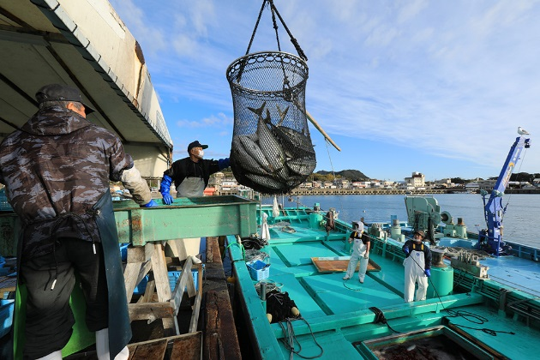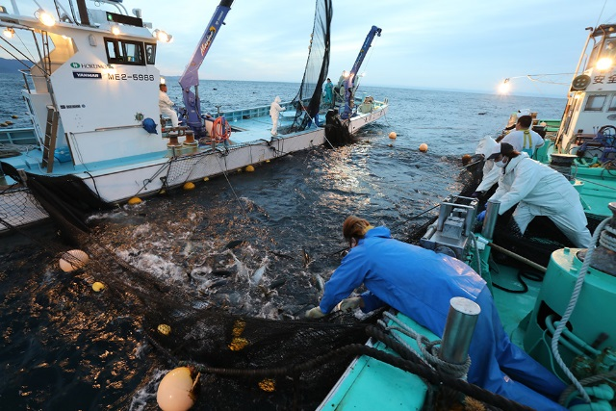
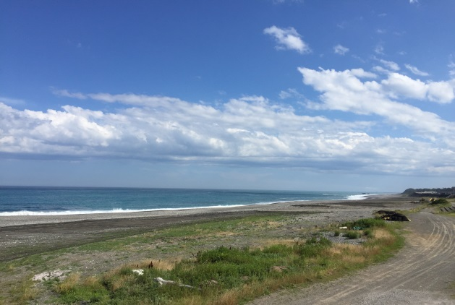
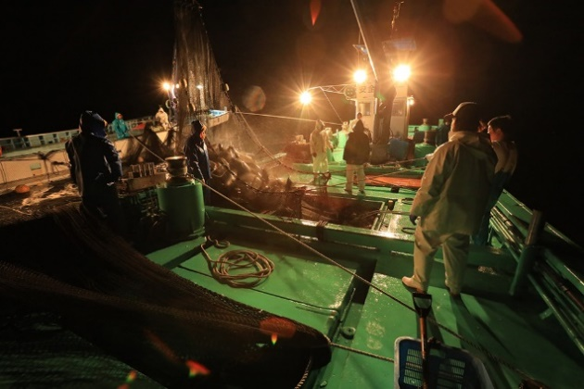
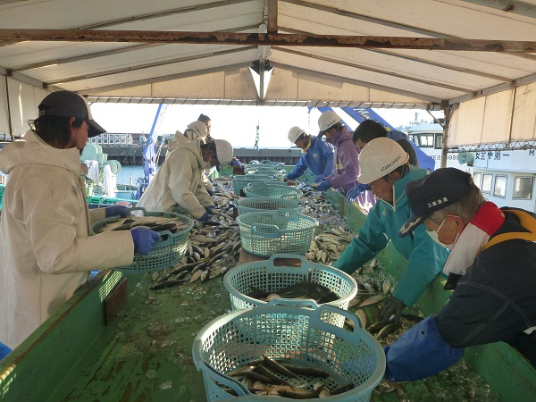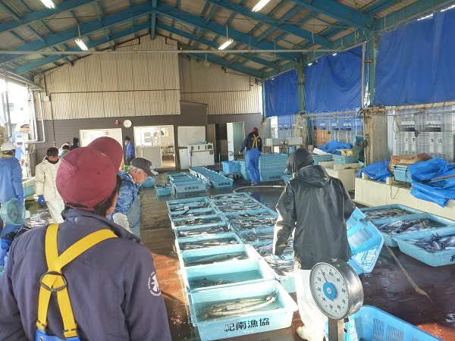

（様式１）
平成31年度紀南漁師塾短期研修
参加申込書

申込日：平成 年 月 日
ふりがな
氏 名 | 印
生年月日 | 昭和  平成 |  |  | 年 |  | 月 |  |  |  | 日 | 年齢 |  |  |  | 歳 | 性別
ふりがな
住 所 | （〒 ）
ＴＥＬ |  |  |  |  |  |  | 日中連絡がつく番号
ＦＡＸ |  |  |  |  |  |  | Ｅメール
職 業 |  |  |  |  |  |  | 過去の漁業体験又は漁業経験実績の有無 |  |  |  |  |  |  | 有 無
身長･体重 |  | ｃｍ ｋｇ |  |  |  |  |  | ※漁業体験時に必要な貸与物品(ライフジャケット等)のサイズの参考にします。
足の大きさ |  | ｃｍ
参加動機 |  | 記入不要
備 考
＜申込先＞
【紀南漁師塾短期研修事務局】
三重水産協議会水産振興室 （担当：奥田）
〒514-0006 三重県津市広明町323-1
TEL:059-228-6670 FAX:059-225-3117
Ｅ-mail: okuda-k@miegyoren.or.jp

（様式２）
平成３１年度就業促進研修事業（短期研修）申込書

平成 年 月 日

阿田和大敷漁業生産組合
組合長理事 古川 正和 様
（紀南漁師塾 代表）

（短期研修生）
（フリガナ）
氏 名 ㊞
生年月日 S・H 年 月 日生
住 所
（電話番号）

就業促進研修事業（短期研修）について、下記のとおり確約し参加を申し込みます。

１ 参加希望部門
紀南漁師塾短期研修
２ 参加申し込み理由（できるだけ具体的に書いて下さい。）

３ 三重県での農林漁業者を志し、情熱を持って研修に励み、研修受入経営体の指示を守り、周囲と協調し、いかなる場合においても研修受入経営体並びに関係者に迷惑をかけません。

